BGéSZC Csonka János Szakgimnáziuma és Szakközépiskolája
az Újpesti Kulturális Pályaválasztási kiállításon

Az Újpesti Kulturális Központ − Ifjúsági Ház 2019 szeptemberében 29. alkalommal rendezte meg a Középiskolák börzéjét.
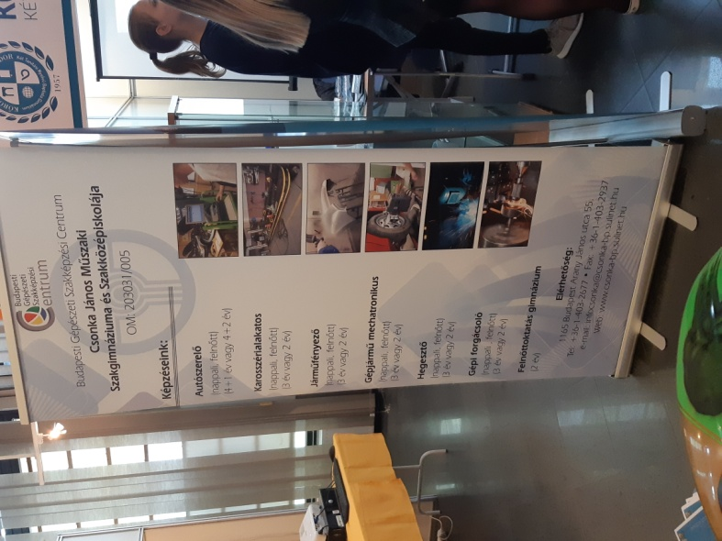
A rendezvény lassan három évtizede sikeresen segíti a gyermekeket, a szülőket a tájékozódásban, az iskolaválasztásban.
A rendszeresen visszatérő kiállító intézmények tapasztalata is azt mutatja, hogy hasznos számukra ez a lehetőség.
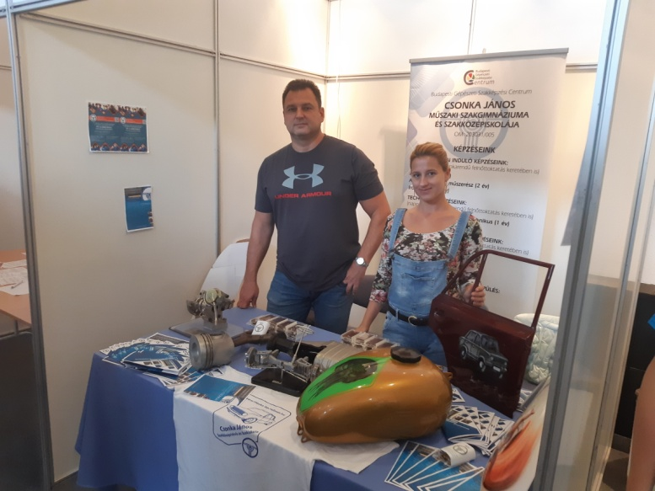

Döntésük meghozatalában a rendezvény minden napján segítenek az iskolák képviselői, tanulói.
A MI iskolánk is részt vesz ezen a 3 napos rendezvényen.
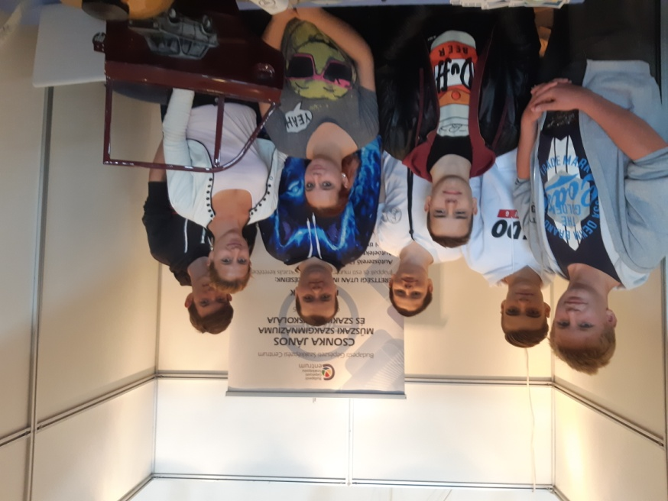
Tanulóink a 8. osztályosok számára lelkesen tartották a beszámolóikat, tapasztalataikat és az iskolai élményeiket. Figyelemmel hallgatták őket végig!
Reméljük, hogy a következő tanévben is sok tanuló válassza majd iskolánkat, hogy jobban megismerje az „AUTÓS” szakmák rejtelmeit!
